ATMLocator user’s manual

Настанова з експлуатації

By IF-050 Java and Others

2015

# Зміст

Зміст 3

Коротко про програму 4

Головна сторінка(Home) 5

Профіль користувача(Profile) 6

Банки(Banks) 7

Парсери(Parsers) 8

Загальна інформація 8

Параметри парсерів 9

ПриватБанк 9

КредоБанк 9

Користувачі(Users) 10

Повідомлення(Notices) 11

Відгук (Feedback).................………………………………………….12

# Коротко про програму

Сервіс ATMLocator призначений для пошуку найближчих до користувача банкоматів та банківських відділень за встановленим користувачем фільтром. Місце положення користувача може бути визначено завдяки геолокаційному сервісу браузера(GPS в телефоні чи планшеті, за інформацією про розміщення точки доступу до якої підключений пристрій) чи введеній користувачем адресі.

Для пошуку необхідної інформації не потрібна реєстрація, але зареєстровані користувачі мають можливість додавати банкомати та/або відділення до улюблених та мати доступ до них без введення параметрів пошуку. Також користувачі мають можливість залишати коментарі до банкоматів та/або відділень.

Адміністраторська частина складається з наступних можливостей:

* управління банками та банкоматними мережами (додавання, зміна параметрів, видалення);
* налаштування парсерів та інших задач(час запуску на виконання, параметри для кожної задачі, виконуваний клас);
* управління користувачами(зміна користувацьких даних, блокування та видалення користувачів, перегляд подій)

# Головна сторінка(Home)

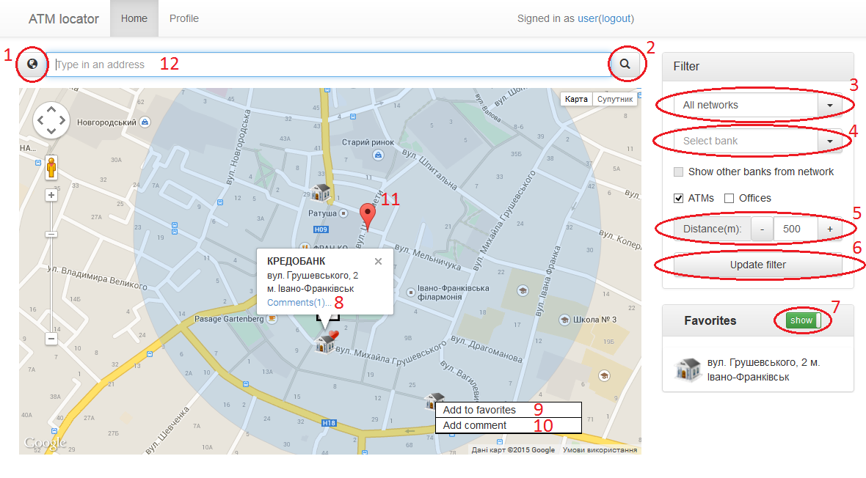

Містить карту з маркером користувача(11), поле для вводу адреси(12) з кнопками визначення положення по геолокації(1) та пошуку по вказаній адресі, блок фільтру та блок улюблених банкоматів та/або відділень.

При завантаженні сторінки браузер намагається автоматично визначити положення користувача(може вимагати дозволу користувача на визначення розташування). У випадку якщо автоматично визначене розташування не влаштовує користувача, чи необхідно здійснити пошук в іншому місці користувач може ввести адресу в поле для вводу(12) та натиснути кнопку пошуку(2). При вводі адреси сторінка підбиратиме відповідні варіанти пошуку(за введеним текстом). Якщо необхідно знову повернутись в поточне розташування користувача потрібно натиснути кнопку автоматичного визначення положення(1).

## Фільтрування

Праворуч від карти знаходиться панель фільтрування, за допомогою якої ми можемо фільтрувати наші результати пошуку. Цифрами 1 і 2 позначені поля вибору банківської мережі і банку відповідно. Є можливість вибирати як окремо так і в парі. Поставивши відмітку на функції «**Show other banks from network**» (3) на карті сірим напівпрозорим кольором будуть відображатися банкомати і офіси інших банків з даної мережі (ця функція стає доступною лише тоді коли вибраний банк).

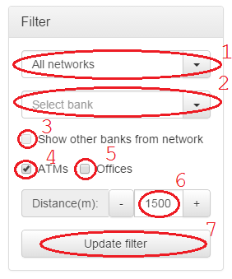

Функції (4) і (5) дозволяють фільтрувати вивід банкоматів і офісів. В поле (6) задається радіус пошуку в метрах. Максимальна величина – 5 000 м. Щоб застосувати фільтр потрібно натиснути кнопку «**Update filter**» (7).

## Улюблені обєкти та коментарі

При лівому кліку на зображенні банкомату або відділення можна побачити інформацію про банк, адресу та посилання на коментарі до даного об’єкту (якщо такі присутні).

Зареєстровані користувачі при правому кліку на зображенні мають можливість додати даний об’єкт до улюблених(9) або додати новий коментар(10). У випадку якщо даний об’єкт вже знаходиться в улюбленик цього користувача і перемикач“show”(7) увімкнутий першим пунктомменю(9) буде “Delete from favorites” (видалити з улюблених).

# Профіль користувача(Profile)

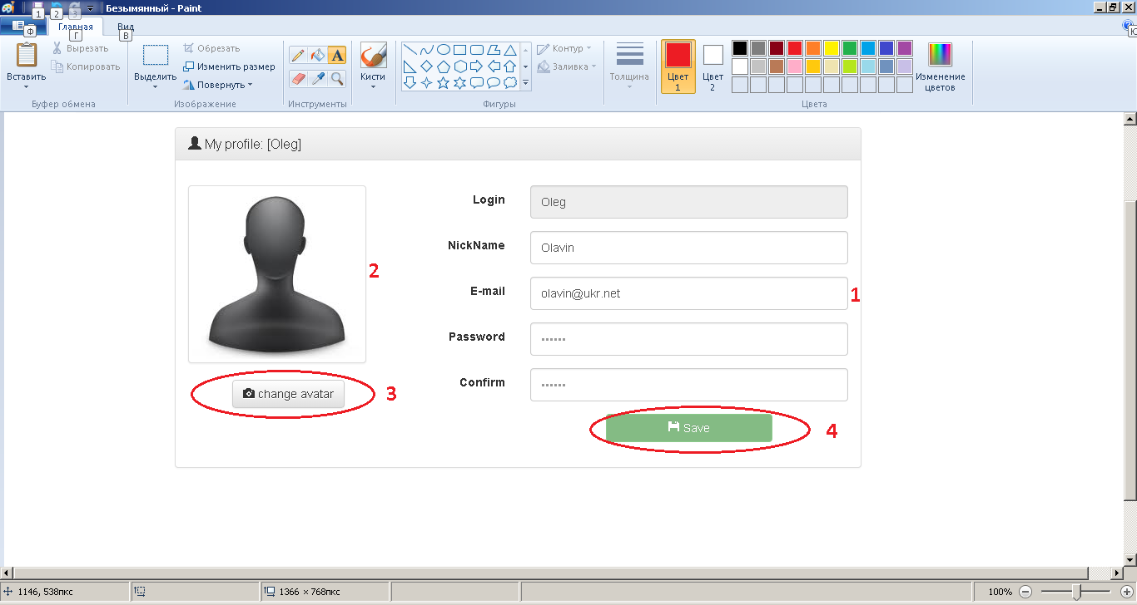

Профіль користувача дає можливість йому редагувати свої особисті дані (1): псевдонім(nickname), електронну адресу(email) та пароль (password). При зміні паролю потрібно повторити введений пароль. Поле логін (login) змінювати недоступно. Щоб зберегти відредаговані дані, потрібно натиснути кнопку **Save**(4). Вона стає доступною для натискання після будь-яких змін. Після натискання кнопки (4), проходить процедуру валідування і якщо дані коректні, то вони збережуться.

Також є можливість зміни аватара користувача(2). Для цього потрібно натиснути кнопку **change avatar**(3). Цей процес також валідується: підтримуються катринки форматів *.jpeg, *.jpg, *.gif, *.png, розміром не більше 700 кб.

# Банки(Banks)

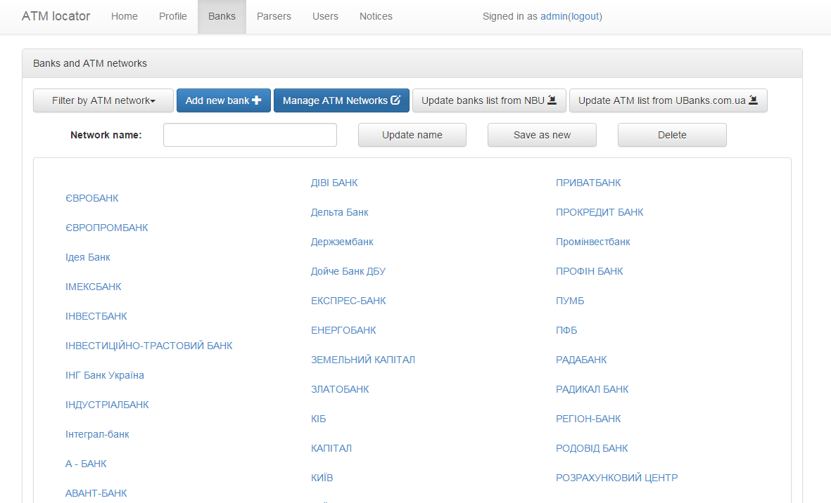

Сторінка Banks дозволяє адміністратору переглядати і налаштовувати інформацію про банки. Кнопка-меню **Filter by ATM network** дозволяє вибрати банкоматну мережу, при цьому перелік банків відображає тільки банки, що входять у цю мережу. Мережа **Unassigned** відображає банки, що не входять у жодну мережу. Кнопка **Manage ATM Networks** відображає додаткову панель, в якій можна перейменовувати, додавати та видаляти банкоматні мережі (при видаленні мережі, банкам, що в неї входили присвоюється значення мережі **Unassigned**)

Вибір банка із переліку відкриває сторінку редагування інформації про банк. Кнопка **Add new bank** відкриває сторінку для додавання нового банку.

Кнопка Update banks list from NBU оновлює перелік банків із веб-сайту НБУ (додаються нові банки).

Редагування інформації про банк

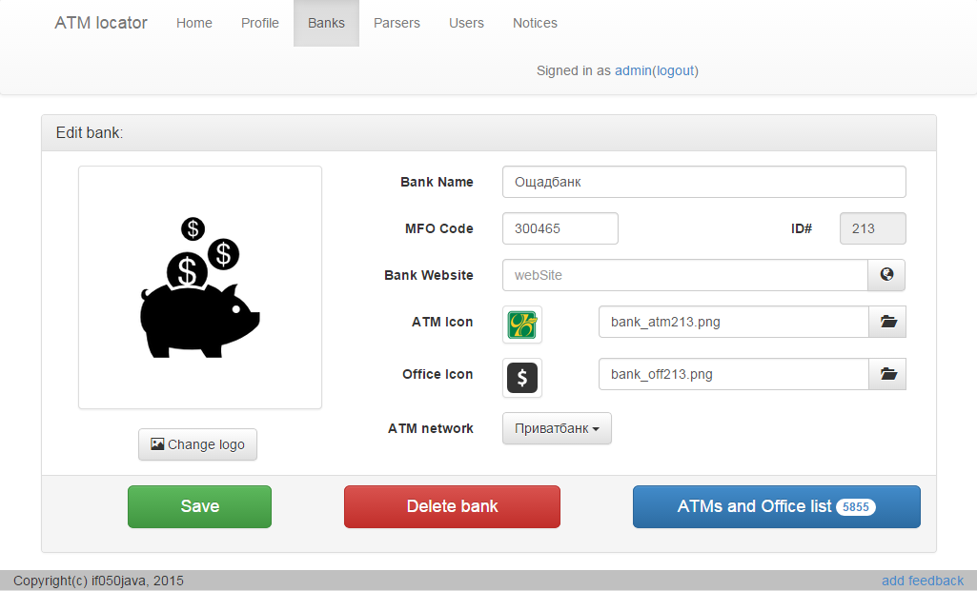

Ця сторінка відкривається для редагування існуючого або створення нового банку. Обов’язковими для заповнення поля є: **Bank Name** (Назва банку), **MFO Code** (код МФО банку).

Код МФО банку повинен бути унікальним. В полях **ATM Icon** та **Office Icon** вибираються файли зображень для відображення значків банку на головній сторінці карти.

Поле **ID#** відображає внутрішній ідентифікаційний код банку, який в тому числі використовується для налаштування парсерів.

Поле **ATM network** дозволяє вказати належність банку до банкоматної мережі.

Кнопка Change logo дозволяє вибрати для банку зображення логотипу.

Кнопка **ATMs and Office list** відкриває сторінку відображення переліку банкоматів і відділень для даного банку.

Перелік банкоматів

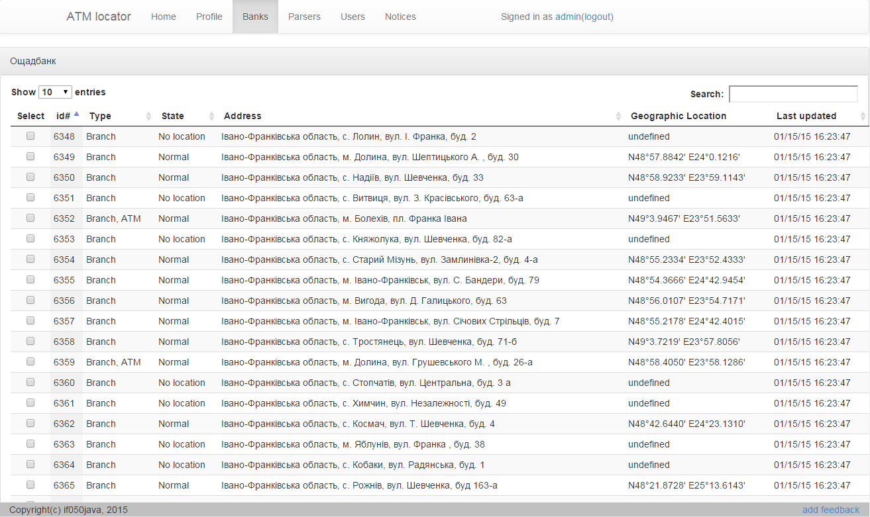

Ця сторінка відображає перелік банкоматів і відділень банку, таблиця дозволяє виконувати сортування по всіх стовпчиках (крім **Geographic Location**, і пошук по стовпчику **Address**. Інформація по стовпчиках:

* ID – ідентифікаційний код банкомату або відділення
* **Type** – тип: **Branch** (відділення), **ATM** (банкомат), **Branch, ATM** (відділення з банкоматом)
* State – стан: **Normal** – робочий банкомат, **Disabled** – тимчасово недійсний, **No location** – географічне положення ще не визначено, **Bad Address** – неможливо визначити географічне положення.
* **Address** – адреса
* **Geographic Location** – географічні координати (якщо визначені)
* **Last Updated** – дата і час останнього оновлення інформації з веб-сайту банку.

# Парсери(Parsers)

## Загальна інформація

**УВАГА!** Налаштування парсерів вимагає певної кваліфікації та досвіду роботи з регулярними виразами, крон-виразамита розуміння принципів роботи парсерів.

Для підключення нового джоба необхідно натиснути посилання Add new job та заповнити відповідні параметри. Job Name – ім’я джоба. Job Group – назва групи для джоба. Trigger Name – ім’я тригера, Trigger group – назва групи тригера. Job Class – ім’я класу парсера, Job Cron – параметри запуску для тригера, Parameters – параметри джоба.

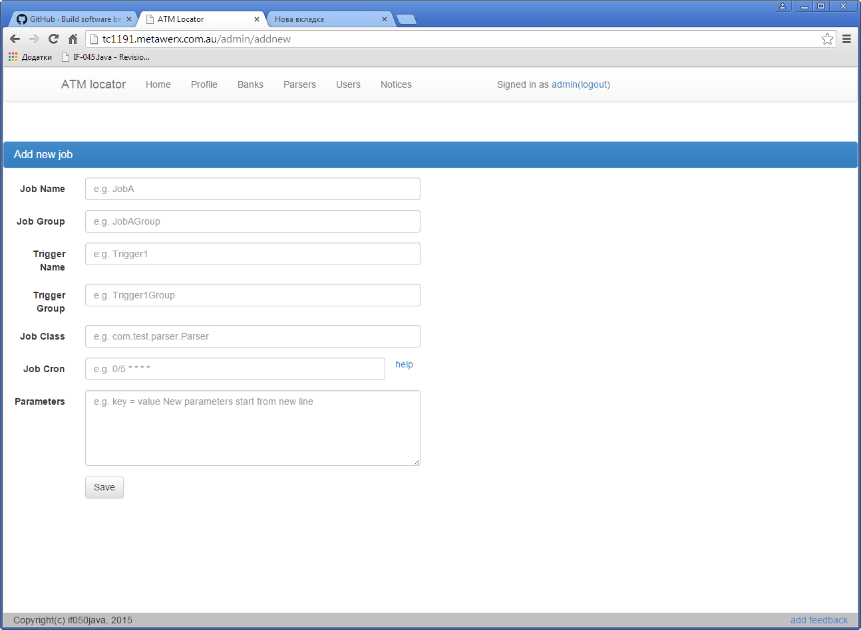

Кожен парсер може запускаит

Необхідні для роботи парсерів параметри зберігаються в property-файлах у папці ***classes/parserProperties***.

Будь які параметри з файлів налаштувань можна перевизначити задавши параметри з такою самою назвою в полі налаштування параметрів парсера.

Пробільні та недруковані символи потрібно задавати у вигляді їх юнікод значення (можливо тільки у property-файлі, при задаванні значень у полі налаштування парсера дані транслюються як записані, кінцеві та початкові пробіли ігноруються)

## Параметри парсерів

### ПриватБанк

Клас для виконання парсера: *PrivatBankParserExecutor*

Параметри знаходяться в файлі: *privatBankParser.properties*

### КредоБанк

Клас для виконання парсера: *KredoBankParserExecutor*

Параметри знаходяться в файлі: *kredoBankParser.properties*

Для вибору областей які дані про які необхідно отримати потрібно задати параметр *regions* в якому через кому перелічити необхідні області. Наприклад:

regions=Івано-Франківська область,Львівська облість

### Райфайзен банк Аваль

Клас для виконання парсера: AvalParserExecutor

Параметрами до цього класу є назва міста російською мовою, яке ми хочемо відпарсити. Наприклад cityName = “Ивано-Фраковск”.

У випадку якщо запустити парсер без параметрів (окрім обовязковогоbankId)то парсер буде парсити всю Україну

### Укрсиббанк

Клас для виконання парсера: *UkrSybBankParser*

Параметри знаходяться в файлі: *ukrSybBankParser.properties*

За замовчуванням парсер повертає результати для Івано-Франківської області, але цю поведінку можна перевизначити вказавши параметр **region.**

Приклад: region = Львівська

### Ощадбанк

Клас для виконання парсера: *OschadBankParser*

Параметри знаходяться в файлі: o*schadBankParser.properties*

Параметр **region** визначає назву області, якщо він порожній, то будуть опрацьовані послідовно усі регіони України

Приклад: region = Львівська область

# Користувачі(Users)

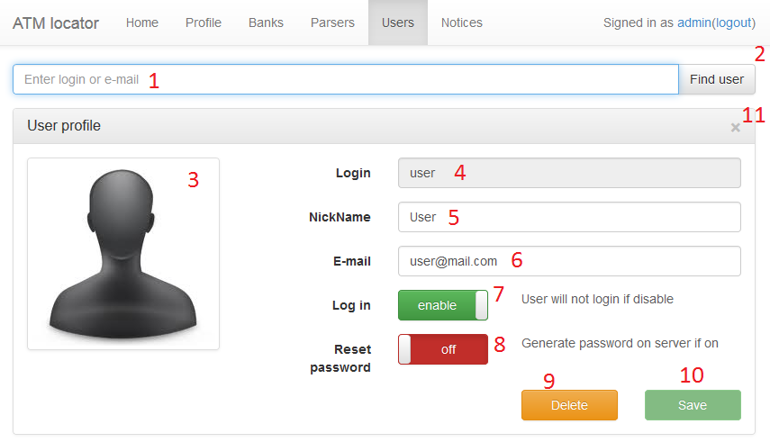

Для управління користувачами адміністратор має можливість пошуку зі списку всіх користувачів по логіну або електронній пошті. Для цього необхідно ввести параметр пошуку в поле(1) і натиснути кнопку пошуку(2). При введенні у випадаючому меню відображатимуться найбільш відповідні готові варіанти логінів та електронних адрес з бази даних.

Інформація про знайденого користувача буде відображена у блоці “Userprofile”:

* Login
* NickName
* E-mail

Для внесення змін у профіль користувача необхідно змінити відповідне поле та натиснути кнопку “Save”(10). До внесення будь яких змін в поля, чи зміни положення переключателів (7) або (8) дана кнопка є не активною.

Для блокування чи розблокування користувача необхідно поставити переключатель (7) у відповідне положення.

Для скидання пароля користувача необхідно поставити переключатель (8) у положення on. Пароль буде автоматично згенеровано на сервері.

Після внесення будь яких змін та збереження нові дані користувача буде автоматично відправлено користувачу на вказану(6) електронну пошту.

У випадку успішного збереження та відправки даних на сторінку буде виведено повідомлення наступного вигляду:



У випадку успішного збереження даних, але неуспішної відправки повідомлення(недоступний сервер відправки повідомлень):



У випадку неуспішного збереження даних(проблеми з доступом до бази даних):



# Повідомлення(Notices)

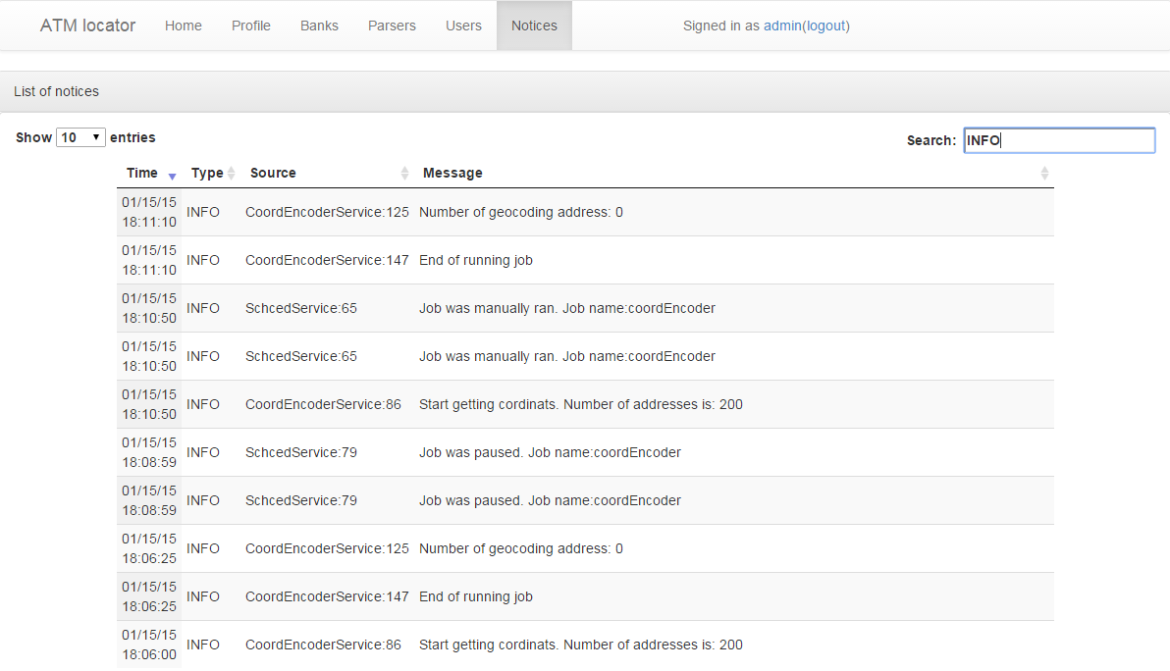

Сторінка адміністратора **Notices** відображає протокол роботи програми, таблиця дозволяє виконувати сортування по будь-якому стовпчику, і пошук (фільтрація) по будь-якому стовпчику крім **Time**. Інформація по стовпчиках:

* **Time** – час виникнення події (за годинником сервера)
* **Type** – тип події (можливі значення TRACE, DEBUG, INFO, ERROR, FATAL). Які події будуть потрапляти у протокол налаштовується у конфігураційному файлі **/WEB‑INF/classes/log4j.xml**
* **Source** – джерело походження події (назва класу, номер рядка у початковому коді програми)
* **Message** – інформаційне повідомлення

# Feedback

Кожен користувач може відправити відгук на сайт. Для цього йому потрібно в футері натиснути на посилання *add feedback*. Заповнити поля **email, name** та написати сам відгук. Поля email, name проходять валідацію.

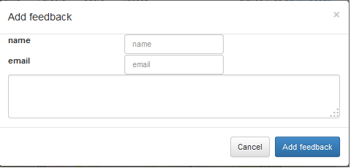

Фідбек відправляеться на пошту адміну.